Лабораторная работа 3.

Измерение скорости распространения возмущений в воздухе.

Выполняли:

Кичкин Арсений

Евстафьев Артём

Теоретические сведения

Введение
Скорость распространения малых возмущений в среде называется скоростью звука. Выражение для скорости звука не может быть получено из элементарных соображений, а следует из рассмотрения уравнений сохранения массы, импульса и энергии совместно с уравнением состояния газа и имеет следующий вид:
(1)
где – скорость звука, γ  – показатель адиабаты, μ – молекулярная масса, = 8314Дж/град. Чем больше амплитуда возмущения, тем больше скорость его распространения. Скорость звука – это минимальная скорость распространения возмущений.
Изменение давления, характерное для звуковых волн, составляет менее 0.01% хотя обычно оно оценивается в децибелах и определяется следующим образом:
(2)
где – уровень звукового давления в децибелах,
– уровень звукового давления (избыточного),
– пороговое звуковое давление (порог слышимости), которое принимается равным 2⋅10^{–5} Па.

Скорость звука в воздухе
Воздух удобно представлять как смесь трех газов (по объему: азот – 78.1%, кислород – 21%, аргон – 0.9%) с добавками паров воды и углекислого газа. Количество паров воды при комнатных условиях близко к 1%, количество углекислого газа сильно зависит от конкретных условий, но, как правило, не превышает 1% по объему, а в стандартной атмосфере принимается равным – 0.03%.
Поскольку в данной лабораторной работе предполагается достаточно точное определение скорости звука, необходимо учитывать все перечисленные компоненты при расчетах по формуле (1), считая смесь N₂ – O₂ – Ar как один газ.
Показатель адиабаты для смеси газов рассчитывается следующим образом:
(3)
Молекулярная масса ():
(4)
где – объемная (мольная) доля или относительное число молекул данного сорта. При программировании обязательно нужно учесть, что должно быть = 1.
При анализе свойств комнатного воздуха можно ограничиться учетом следующих компонент: (N₂, O₂, Ar), H₂O, CO₂.
В таблице 1 приведены C_{p}, C_{v} для этих газов:

Таблица 1:
газ | , г
N₂+O₂+Ar | 28.97 | 1.0036 | 0.7166
H₂O | 18.01 | 1.863 | 1.403
CO₂ | 44.01 | 0.838 | 0.649
Смесь N₂, O₂, Ar в пропорции, соответствующей воздуху, можно учитывать как один газ, а H₂O и CO₂ прибавляются к этой смеси.
Для контроля расчетов приводится таблица 2 величины скорости звука в воздухе в зависимости от количества CO₂ и паров воды:
Проверка расчетов скорости звука при температуре 293 K
Таблица 2
(м/с)
343.16 | 0 | 0
343.7 | 0.01 | 0
342.1 | 0 | 0.01
342.6 | 0.01 | 0.01

100% относительная влажность воздуха соответствует 0.023 мольной доли паров воды при 20 °C.

Измерительная аппаратура и экспериментальная установка.
Экспериментальная установка состоит из генератора волн давления, канала, в котором распространяются волны, микрофонов и регистрирующей аппаратуры.
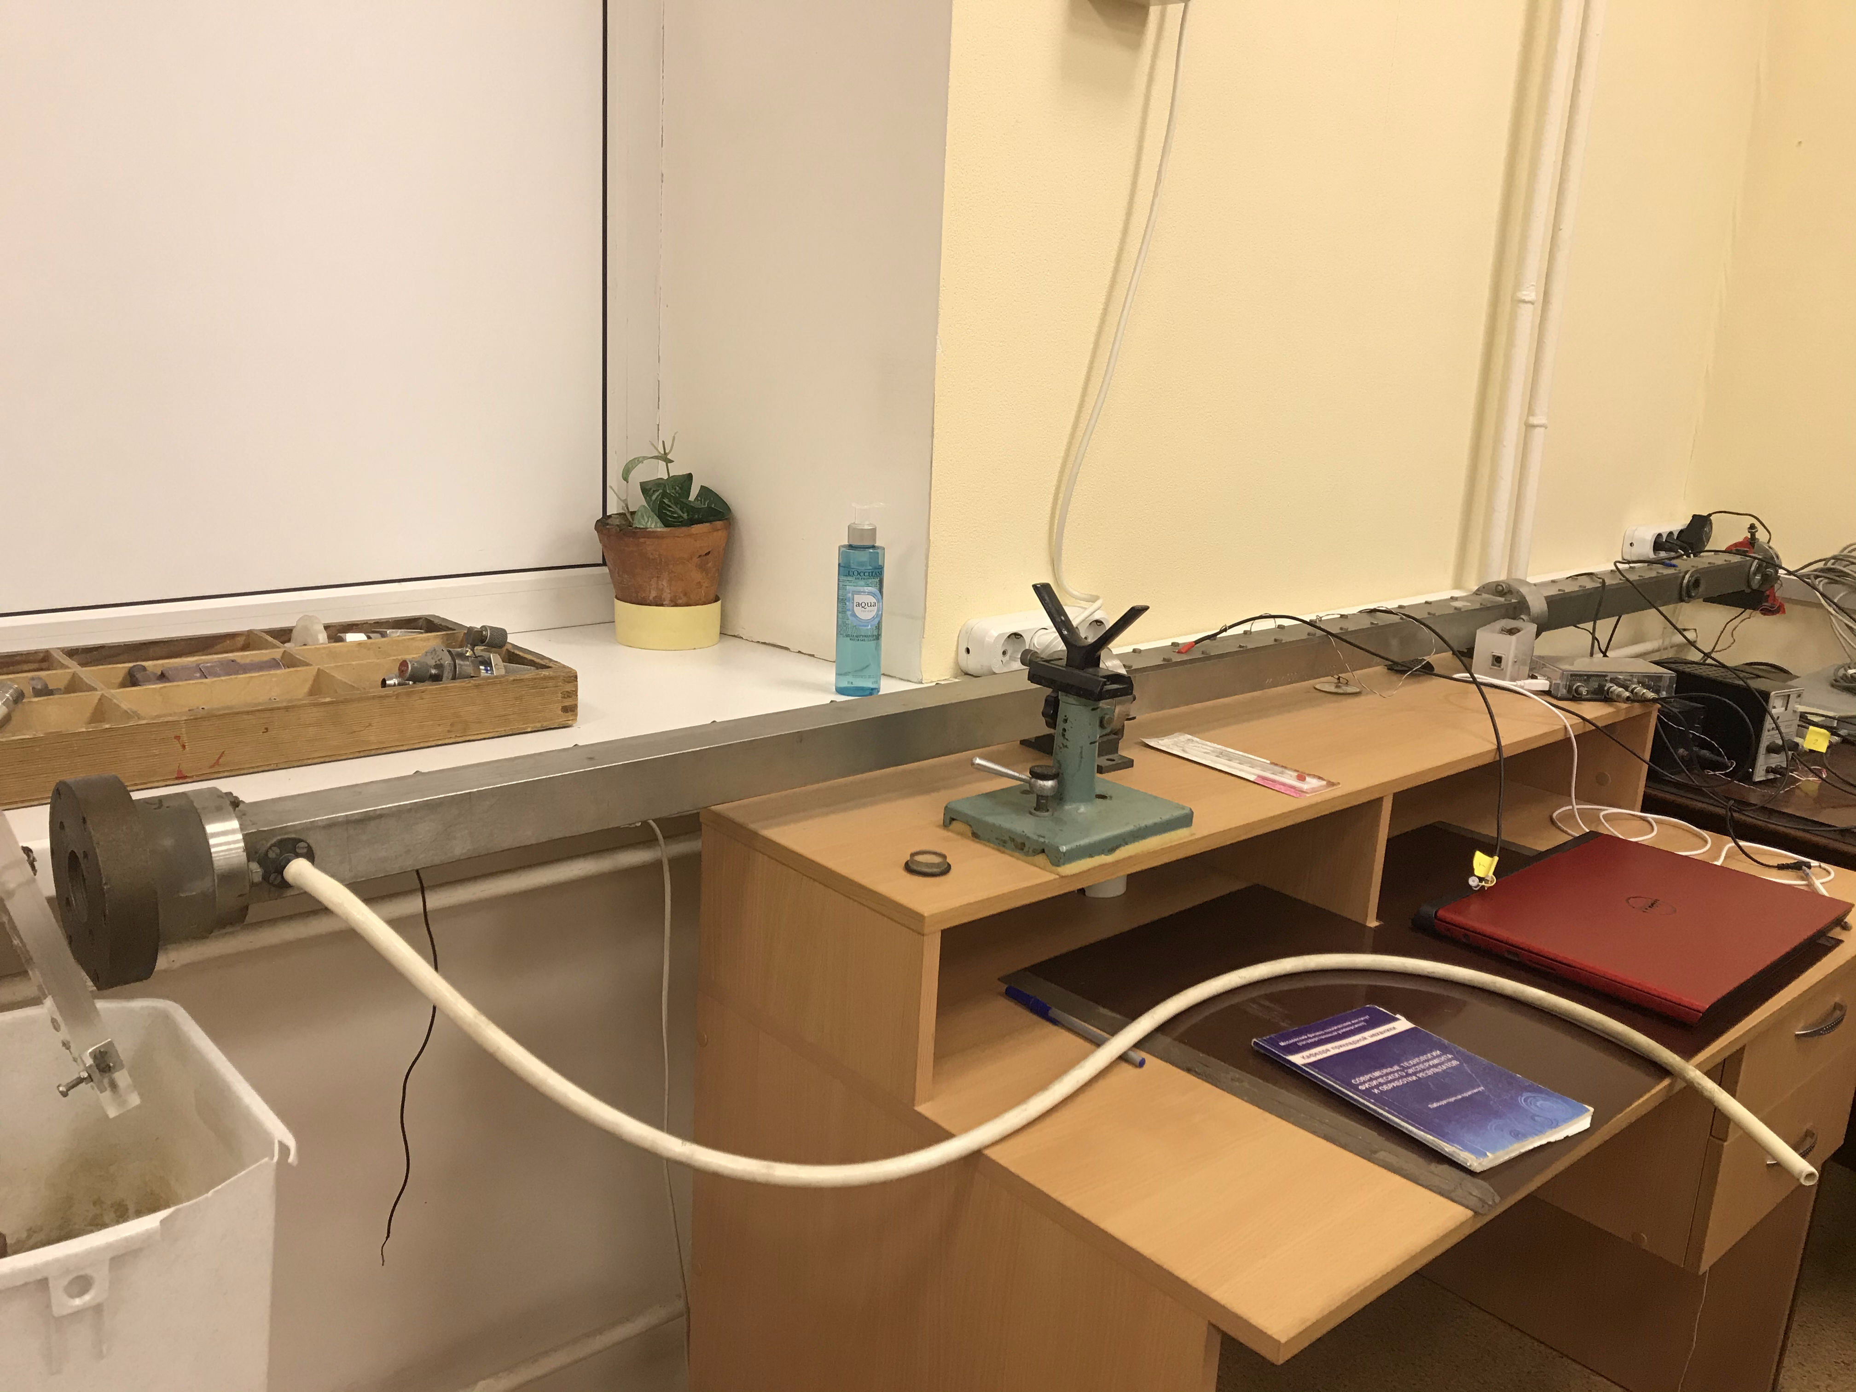Иллюстрация 1: Экспериментальная установка крупным планом
Генератор на основе динамика предназначен для генерирования акустических волн регулируемой интенсивности и работает в импульсном режиме при разряде конденсатора через него.
Интенсивность волны и ее длительность регулируется напряжением конденсатора.
Преобразование волн давления в электрический сигнал осуществляется двумя микрофонами, расстояние между которыми составляет 1158 мм.
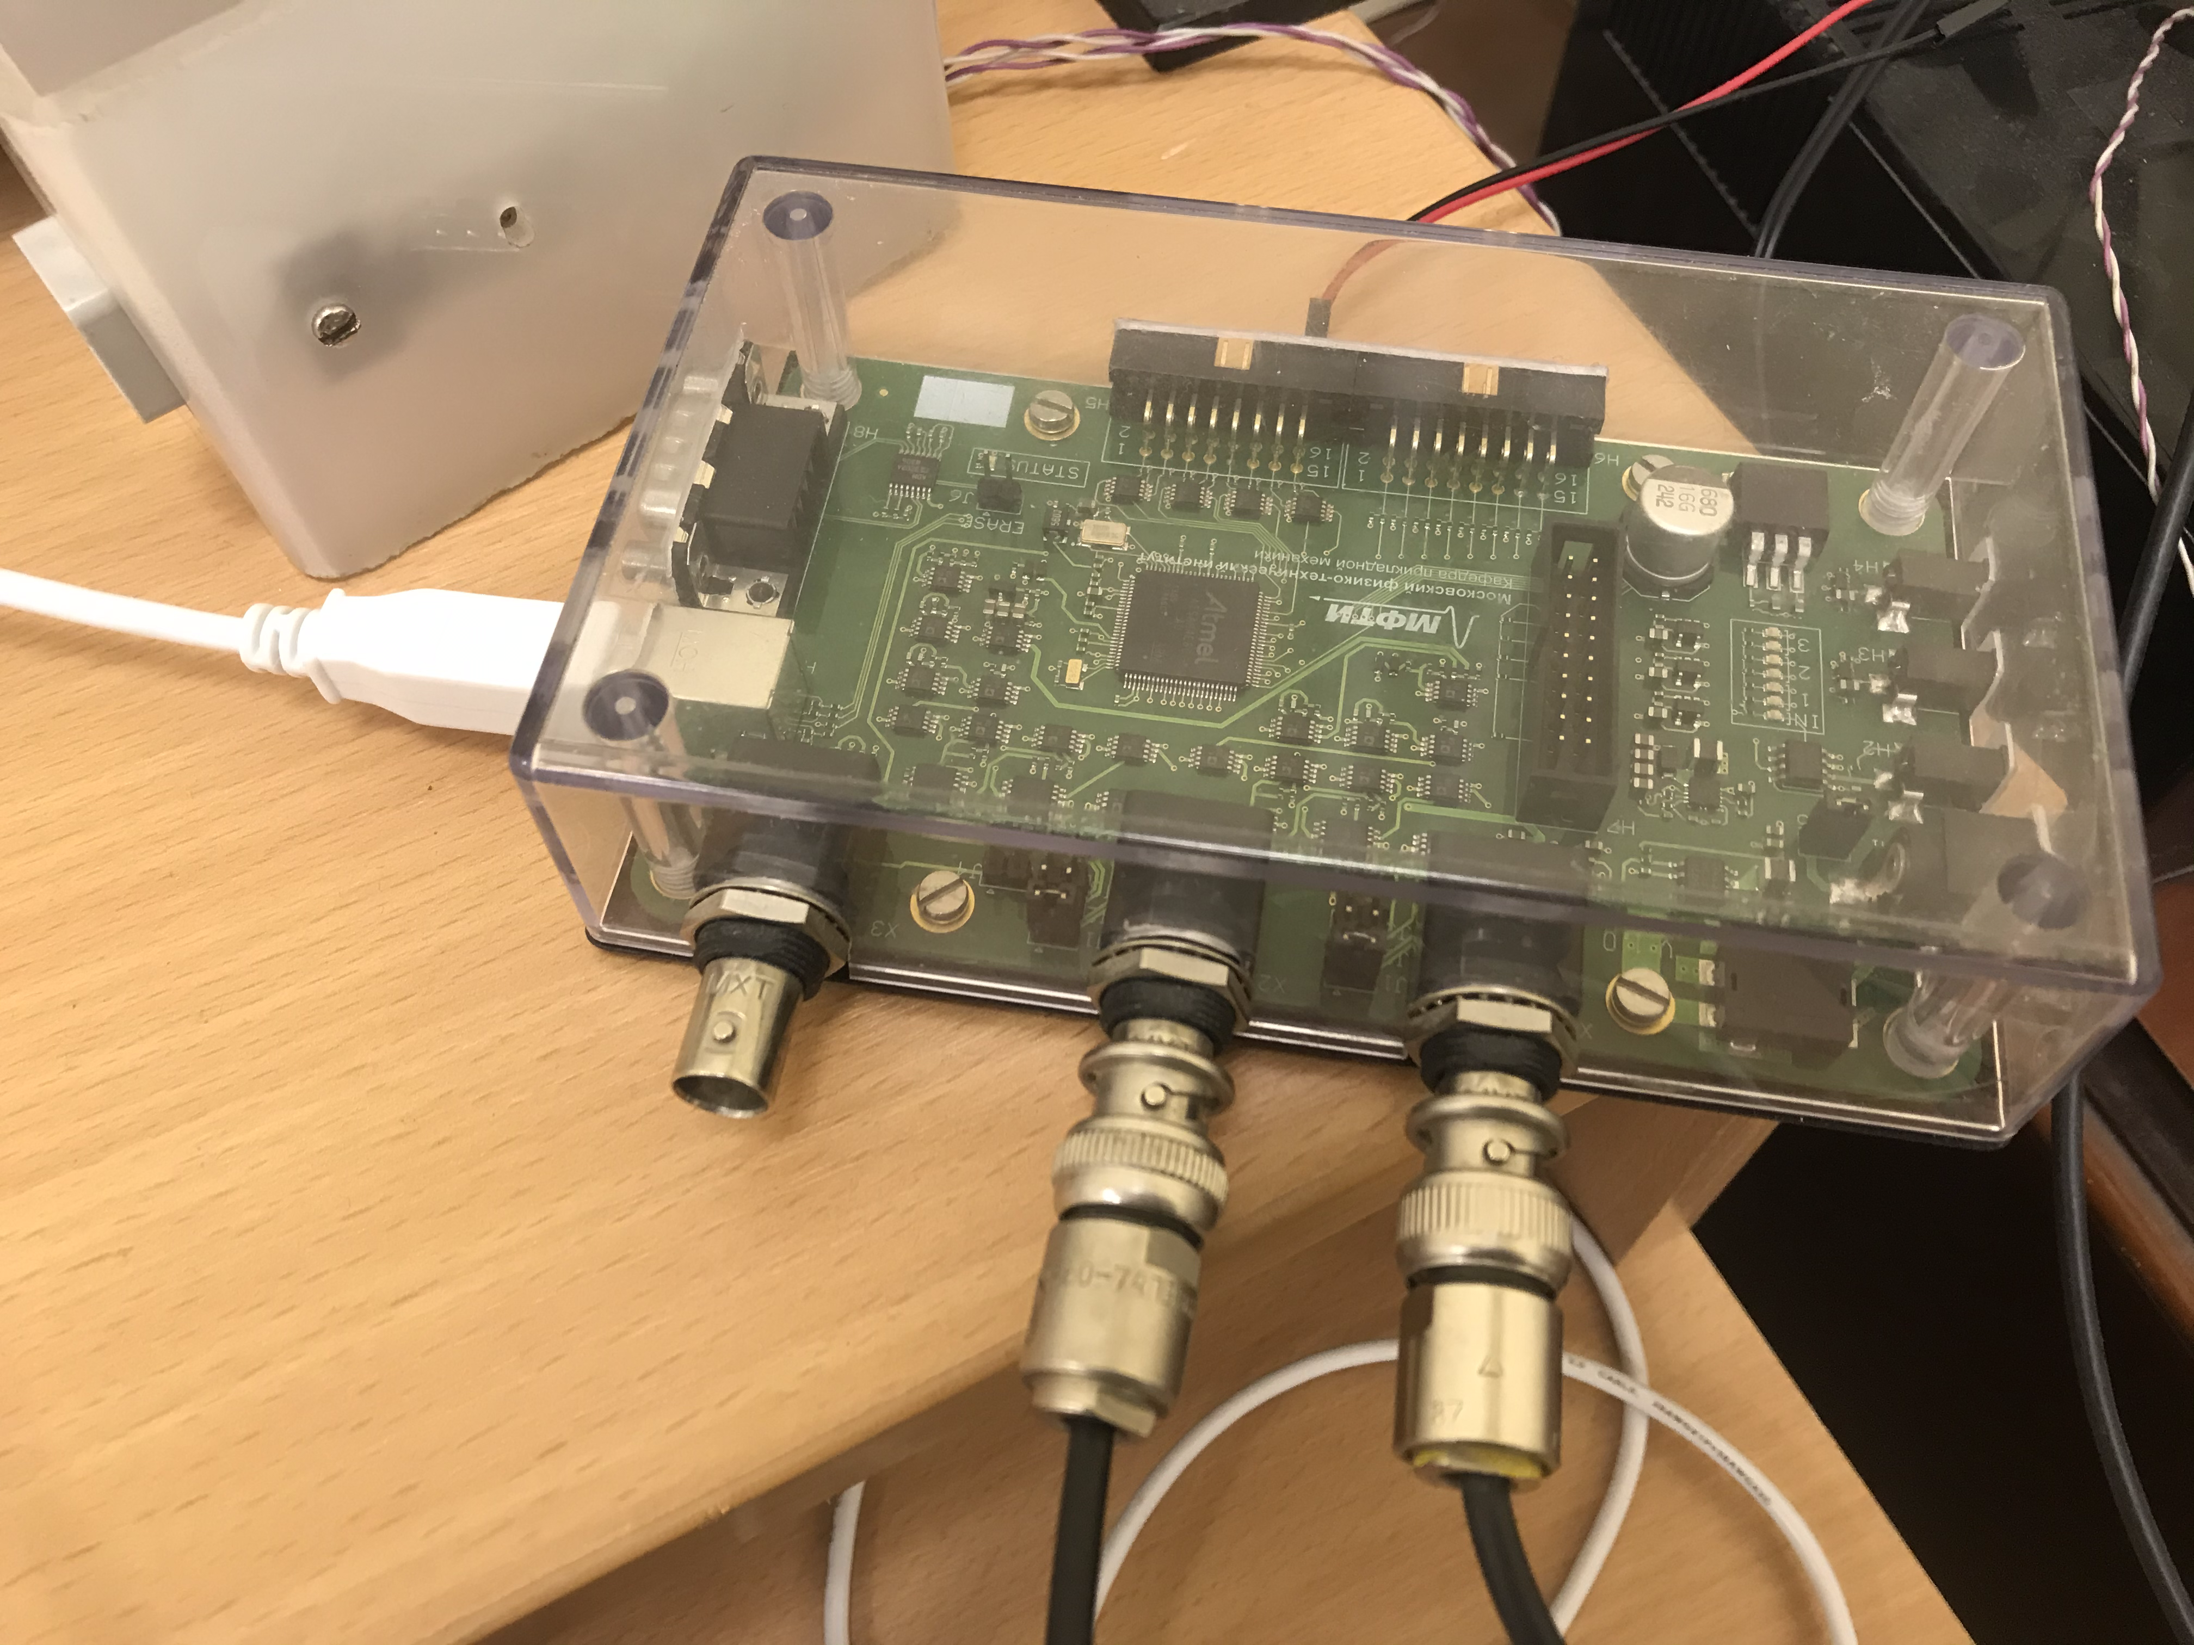Иллюстрация 2: Регистрирующее устройство

Результаты измерений и обработка данных
Рассчитаем скорость звука до выдохов в трубку. Доли газов примем: N₂ – O₂ – Ar = 98%, CO₂ = 1%, H₂O = 1%
Рассчитаем по формулам (3) и (4) молекулярную массу и показатель адиабаты для смеси газов при T=295K.
µ = 29 г/ моль.
ɣ = 1,4
Тогда по формуле (1) скорость звука до вдохов углекислого газа ɑ = 344 м/c
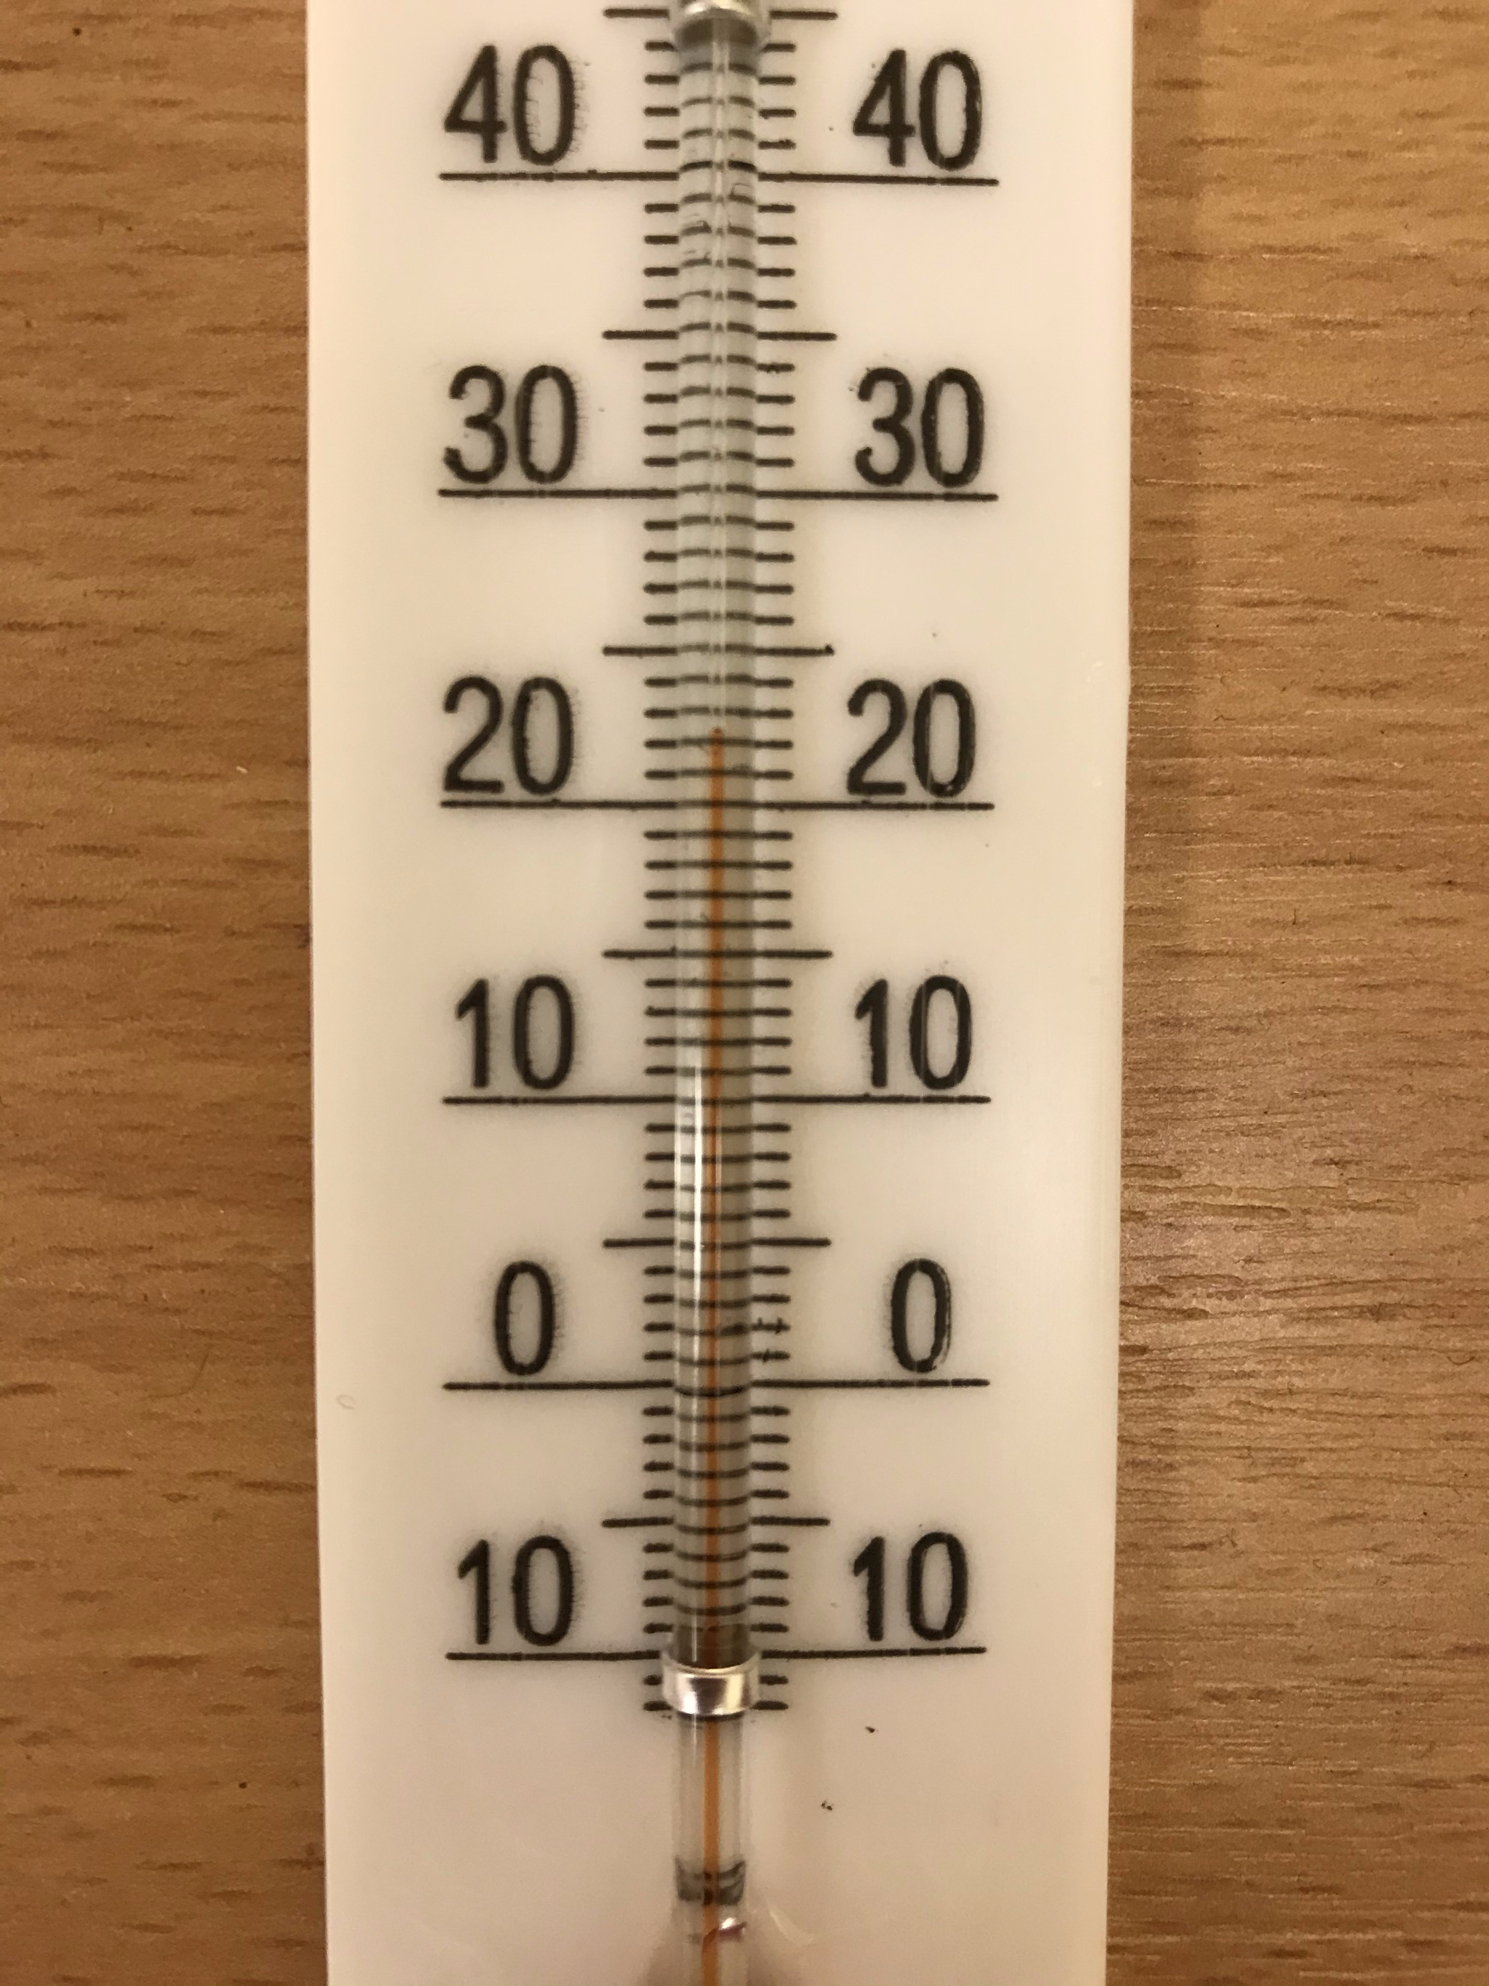Иллюстрация 3: Температура
Построим в MATLAB графики зависимости скорости звука от времени, которую зарегистрировали микрофоны, и определим по ним скорость звука до и после вдоха углекислого газа.

Вывод
Р

